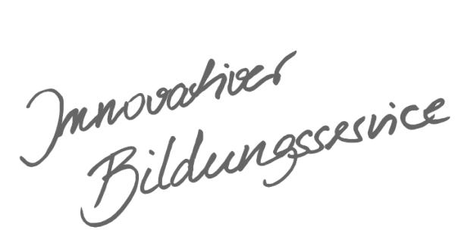
Qualitätsentwicklung und Evaluation
Schulentwicklung
und empirische Bildungsforschung
Bildungspläne
Landesinstitut
für Schulentwicklung

Klasse 3
Beispiel 1
Beispielcurriculum für das Fach
Mathematik
Mai 2017
Bildungsplan 2016
Grundschule
Inhaltsverzeichnis
Allgemeines Vorwort zu den Beispielcurricula I
Fachspezifisches Vorwort II
Mathematik – Klasse 3 4
Zahlen und Operationen; Daten, Häufigkeit und Wahrscheinlichkeit 4
Zahlen und Operationen 7
Raum und Form 11
Größen und Messen; Zahlen und Operationen 13
Zahlen und Operationen 16
Zahlen und Operationen 18
Größen und Messen; Zahlen und Operationen 21
Zahlen und Operationen 23
Raum und Form 27
Zahlen und Operationen; Raum und Form 29
VERA 3; Zahlen und Operationen 33
Größen und Messen; Zahlen und Operationen 35
Zahlen und Operationen 37

Allgemeines Vorwort zu den Beispielcurricula
Beispielcurricula zeigen eine Möglichkeit auf, wie aus dem Bildungsplan unterrichtliche Praxis werden kann. Sie erheben hierbei keinen Anspruch einer normativen Vorgabe, sondern dienen vielmehr als beispielhafte Vorlage zur Unterrichtsplanung und -gestaltung. Diese kann bei der Erstellung oder Weiterentwicklung von schul- und fachspezifischen Jahresplanungen ebenso hilfreich sein wie bei der konkreten Unterrichtsplanung der Lehrkräfte.

Curricula sind keine abgeschlossenen Produkte, sondern befinden sich in einem dauerhaften Entwicklungsprozess, müssen jeweils neu an die schulische Ausgangssituation angepasst werden und sollten auch nach den Erfahrungswerten vor Ort kontinuierlich fortgeschrieben und modifiziert werden. Sie sind somit sowohl an den Bildungsplan, als auch an den Kontext der jeweiligen Schule gebunden und müssen entsprechend angepasst werden. Das gilt auch für die Zeitplanung, welche vom Gesamtkonzept und den örtlichen Gegebenheiten abhängig und daher nur als Vorschlag zu betrachten ist.

Der Aufbau der Beispielcurricula ist für alle Fächer einheitlich: Ein fachspezifisches Vorwort thematisiert die Besonderheiten des jeweiligen Fachcurriculums und gibt ggf. Lektürehinweise für das Curriculum, das sich in tabellarischer Form dem Vorwort anschließt.
In den ersten beiden Spalten der vorliegenden Curricula werden beispielhafte Zuordnungen zwischen den prozess- und inhaltsbezogenen Kompetenzen dargestellt. Eine Ausnahme stellen die modernen Fremdsprachen dar, die aufgrund der fachspezifischen Architektur ihrer Pläne eine andere Spaltenkategorisierung gewählt haben. In der dritten Spalte wird vorgeschlagen, wie die Themen und Inhalte im Unterricht umgesetzt und konkretisiert werden können. In der vierten Spalte wird auf Möglichkeiten zur Vertiefung und Erweiterung des Kompetenzerwerbs im Rahmen des Schulcurriculums hingewiesen und aufgezeigt, wie die Leitperspektiven in den Fachunterricht eingebunden werden können und in welcher Hinsicht eine Zusammenarbeit mit anderen Fächern sinnvoll sein kann. An dieser Stelle finden sich auch Hinweise und Verlinkungen auf konkretes Unterrichtsmaterial.

Fachspezifisches Vorwort
Dieses Curriculum legt eine Unterrichtskultur zugrunde, die vom Kinde ausgeht und einen verstehenden Umgang mit Mathematik im Austausch mit anderen Kindern ermöglicht (s. Leitgedanken BP 2016).

Hinweis zum Beispielcurriculum:

Dieses Beispielcurriculum zeigt auf, wie die prozessbezogenen und die inhaltsbezogenen Kompetenzen des BP GS 2016 für das Fach Mathematik miteinander verwoben und im Unterricht umgesetzt werden können.
Die linke Spalte weist alle fünf Bereiche der prozessbezogenen Kompetenzen wie Kommunizieren, Argumentieren, Problemlösen, Modellieren und Darstellen auf. Sie wiederholen sich aufgrund der Spiralcurricularität in den verschiedensten Zusammenhängen und ermöglichen so deren Berücksichtigung, Beachtung und Umsetzung.
In der zweiten Spalte sind die inhaltsbezogenen Teilkompetenzen der verschiedenen Teilbereiche des Bildungsplans in unterschiedlicher Anordnung abgebildet. Zur besseren Orientierung und Lesbarkeit sind diese farbig dargestellt. Teilbereiche aus verschiedenen Leitideen, die sich aufeinander beziehen, werden miteinander verknüpft.
In der dritten und vierten Spalte werden mögliche konkrete Umsetzungshilfen für den Unterricht beschrieben.

Verlässliche Kopfrechenzeiten und regelmäßige Anregung durch Kopfgeometrie sind wichtige Aspekte im Prozess des Mathematiklernens.
Der Stern bedeutet, dass das automatisierende Üben insbesondere der Sicherung von Grundkenntnissen dient, die für ein erfolgreiches Weiterlernen notwendige Voraussetzung sind.
Die Grundaufgaben des Kopfrechnens aus dem Gedächtnis abzurufen, ist für die Schülerinnen und Schüler eine unerlässliche Kompetenz, die sie unter anderem durch verlässliche Kopfrechenzeiten bzw. dem täglichen 5-Minuten-Kopfrechnen erwerben können.

Die Glühbirne steht als Symbol für verlässliche Knobelzeiten.
Eine zentrale Aufgabe des Mathematikunterrichts aller Schuljahre ist es, Schülerinnen und Schüler
für den mathematischen Gehalt alltäglicher Situationen und Phänomene zu sensibilisieren und sie
zum Problemlösen mit mathematischen Mitteln anzuleiten. In der Auseinandersetzung mit authentischen Fragen und Problemen, aber auch mit konstruierten Sachsituationen, erwerben sie mathematische Kompetenzen und lernen, diese zu nutzen. Dazu gehört auch die Entwicklung einer kritisch-konstruktiven Fragehaltung gegenüber mathematischen Lösungen. Unter anderem ist es auch Aufgabe des Mathematikunterrichts in der Grundschule, den Kindern zu ermöglichen, auf ihrem Niveau mathematische Strukturen und Zusammenhänge zu entdecken, diese zu untersuchen und zu nutzen.

Hinweis zum Bezug zwischen VERA 3 und dem schulspezifischen Curriculum
Im zweiten Schulhalbjahr der Klasse 3 findet die Lernstanderhebung VERA 3 statt. Lernstandserhebungen sind ein wichtiges Instrument der Qualitätssicherung: Die Ergebnisse von VERA 3 liefern objektive und differenzierte Informationen zum Kompetenzstand der Schülerinnen und Schüler. Mithilfe der Ergebnisse von VERA 3 kann eine Analyse des zurückliegenden Unterrichts erfolgen und es können gegebenenfalls Maßnahmen abgeleitet werden.
Die abgeleiteten Maßnahmen sollten – unter Berücksichtigung der Situation der einzelnen Klasse und der Schule insgesamt – bei der Überarbeitung des Beispielcurriculums durch besondere Schwerpunktsetzungen berücksichtigt werden.

In VERA 3 - Mathematik werden jährlich zwei unterschiedliche Kompetenzbereiche der Bildungsstandards für den Primarbereich getestet.

Informationen zu VERA 3: www.vera3-bw.de

Mathematik – Klasse 3

Zahlen und Operationen; Daten, Häufigkeit und Wahrscheinlichkeit
10 Stunden (1.-2. Woche)
Verlässliche Kopfrechenzeiten und regelmäßige Anregung durch Kopfgeometrie sind wichtige Aspekte im Prozess des Mathematiklernens.
Prozessbezogene Kompetenzen | Inhaltsbezogene Kompetenzen |  | Konkretisierung,  Vorgehen im Unterricht | Ergänzende Hinweise, Arbeitsmittel, Organisation, Verweise
Die Schülerinnen und Schüler können |  |  | „Meine Familie“/„Unsere Freizeitaktivitäten“:  Daten sammeln und strukturieren, zum Beispiel in Tabellen und Diagrammen  Mögliche Aspekte:  Anzahl der Geschwister, Alter der Familienmitglieder, …  Hobbies | L MB Freizeitaktivitäten, Essgewohnheiten
2.5 Darstellen  1. mathematische Darstellungen entwickeln, auswählen und diese nutzen | 3.2.4.1 Daten erfassen und darstellen  (1) Daten in Beobachtungen, Untersuchungen und einfachen Experimenten sammeln, strukturieren und in Tabellen, Schaubildern und Diagrammen darstellen (Tabelle, Zeile, Spalte, Balken- oder Säulendiagramm)
2.1 Kommunizieren  1. eigene Denk- und Vorgehensweisen beschreiben  2. Lösungswege anderer nachvollziehen und verstehen  4. mathematische Fachbegriffe und Zeichen sachgerecht verwenden  2.2 Argumentieren  3. eigene Denk- und Lösungswege begründen  2.3. Problemlösen  4. Zusammenhänge erkennen und nutzen | 3.2.1.1 Zahldarstellungen und Zahlbeziehungen verstehen  (5) Zahleigenschaften und Zahlbeziehungen erkennen, beschreiben und darstellen (gerade – ungerade Zahlen, Vorgänger, Nachfolger, die Hälfte, das Doppelte, größer als, kleiner als, gleich, liegt näher bei, liegt zwischen) | 3.2.1.2 Rechenoperationen verstehen und beherrschen  (5) strategische Werkzeuge des Zahlenrechnens verstehen und aufgabenadäquat nutzen:  zerlegen und zusammensetzen  Analogien bilden  von Hilfsaufgaben ableiten  Aufgaben verändern  Tauschaufgaben  (11) die Grundaufgaben des Kopfrechnens (Einmaleins) aus dem Gedächtnis abrufen , deren Umkehrungen sicher ableiten | „Iststand“ des einzelnen Kindes ermitteln - Standortbestimmung  Wiederholung „Was können wir noch?“  Zahlenfolgen: Muster erkennen, beschreiben und fortsetzen  Gesetzmäßigkeiten in selbst entwickelten Mustern finden und beschreiben  Kernaufgaben:  1 mal …  2 mal …  5 mal …  10 mal …  Die anderen Aufgaben des kleinen Einmaleins aus den Kernaufgaben ableiten  Strategische Werkzeuge nutzen:  Verdoppeln: 2 mal, 4 mal, 8 mal  Zerlegen und Zusammensetzen:  7 mal 5 mal + 2 mal  3 mal 1 mal + 2 mal  Verändern: 9 mal 10 mal – 1 mal  …  Mögliche Impulse:  Wie rechnest du? Erkläre.  Vergleicht eure Rechenwege.  Wiederholung des Zusammenhangs zwischen Multiplikation und Division mit  Handlung  Sprache  Zeichnung  Zahlensatz  Text  Umkehraufgaben  Mögliche Impulse:  Wie rechnest du? Erkläre.  Vergleicht eure Rechenwege.  Kontrolliere deine Lösung mithilfe der Umkehraufgabe. | Das sichere Rechnen im Zahlenraum bis 20 bzw. 100 und ein gesicherter Zahlbegriff sind notwendige Voraussetzungen für das Rechnen im größeren Zahlenraum.  z.B.:  15, 20, 17, 22, 19, …  (+ 5, - 3 oder jede zweite Zahl wird um zwei größer)  81, 9, 72, 18, …  81, 9, 72, 8, 63, 7…  10, 12, 15, 19, 24, 30, …  Text  Handlung  Sprache  Zeichnung  Zahlensatz

Zahlen und Operationen
20 Stunden* (3.-6. Woche)
Verlässliche Kopfrechenzeiten und regelmäßige Anregung durch Kopfgeometrie sind wichtige Aspekte im Prozess des Mathematiklernens.
Prozessbezogene Kompetenzen | Inhaltsbezogene Kompetenzen |  | Konkretisierung,  Vorgehen im Unterricht | Ergänzende Hinweise, Arbeitsmittel, Organisation, Verweise
Die Schülerinnen und Schüler können |  |  | Strukturen erkennen und Mengen entsprechend bündeln und entbündeln (Einer, Zehner, Hunderter, Tausender), z.B. Einerwürfel, Zehnerstangen, Hunderterplatten, Tausenderblock, Stellenwerttafel…  Anzahlen bis 1000 auf verschiedene Weisen darstellen z.B. in Tabellen und Stellenwerttafel, im Tausenderbuch und deren Eigenschaften und Beziehungen erkennen, sich darüber austauschen und begründen:  gerade - ungerade Zahlen  Vorgänger, Nachfolger,  liegt zwischen, liegt nahe bei, runden  die Hälfte, das Doppelte  größer als, kleiner als, gleich, | Verwendung von Begriffen:  Einer, Zehner, Hunderter, Tausender  Sprech- bzw. Schreibweise der Zahlen beachten (Herkunftssprache, Vertauschen von Zehnern und Einern, …)  Schreibrichtung: von links nach rechts (erst den Hunderter, dann den Zehner, dann den Einer)  z.B.: Zahlendiktat, „Meine Lieblingszahl“, …  L MB
2.1 Kommunizieren  1. eigene Denk- und Vorgehensweisen beschreiben  2. Lösungswege anderer nachvollziehen und verstehen  4. mathematische Fachbegriffe und Zeichen sachgerecht verwenden  2.5 Darstellen  3. Darstellungen miteinander vergleichen und bewerten | 3.2.1.1 Zahldarstellungen und Zahlbeziehungen verstehen  (2) Zahlen bis 1000 auf verschiedene Arten darstellen (zum Beispiel Stellenwerttafel, Zahlenstrahl, Mehrsystemblöcke)  (1) den Aufbau des dezimalen Stellenwertsystems nutzen und seine Struktur erkennen und verstehen (Einer, Zehner, Hunderter – als Dreiergruppierung, Tausender; Bündeln, Entbündeln)  (3) Zahlen bis 1000 sprechen, lesen und in Ziffern schreiben  (5) Zahleigenschaften und Zahlbeziehungen erkennen, beschreiben und darstellen (gerade – ungerade Zahlen, Vorgänger – Nachfolger, Nachbarzahlen, die Hälfte, das Doppelte, größer als, kleiner als, gleich, liegt näher bei, liegt zwischen, runden)
 | (4) sich sicher im Zahlenraum bis 1000 bewegen (zum Beispiel Zählen in Schritten, Zahlen der Größe nach ordnen, Zahlen verorten) |  | Zahlenstrahl, auch leer  Zahlen bis 1000 ordnen  Vorgänger, Nachfolger,  liegt nahe bei, liegt zwischen,  größer als, kleiner als, gleich, | Das Verorten von Zahlen am leeren Zahlenstrahl regt Einsichten in Zahlbeziehungen an.  Gummiband, Wäscheleine, Ziffern- und Zahlenkarten, Bewegungsspiel
2.1 Kommunizieren  1. eigene Denk- und Vorgehensweisen beschreiben  2. Lösungswege anderer nachvollziehen und verstehen  4. mathematische Fachbegriffe und Zeichen sachgerecht verwenden  2.2 Argumentieren  2. mathematische Zusammenhänge erkennen und beschreiben  4. Begründungen suchen (auch von Gesetzmäßigkeiten)  2.5. Darstellen  1. mathematische Darstellungen entwickeln, auswählen und diese nutzen  2. eine Darstellung in eine andere übertragen  3. Darstellungen miteinander vergleichen und bewerten | (7) Gesetzmäßigkeiten in arithmetischen Mustern erkennen, beschreiben und fortsetzen  (8) arithmetische Muster selbst entwickeln, systematisch verändern und beschreiben |  | Zahlenfolgen: Muster erkennen, beschreiben und fortsetzen  Im Austausch Gesetzmäßigkeiten in selbst entwickelten Mustern finden und beschreiben  Mögliche Impulse:  Setze die Muster fort.  Vergleiche die Zahlenfolgen. Was fällt dir auf? Erkläre.  Finde eigene Muster im kleinen und im großen Zahlenraum. Was bleibt gleich, was verändert sich? | z.B.:  120, 130, 140, …  800, 750, 700, …  485, 490, 495, …  45, 200, 40, 250, 35, 300, …  Analogien zum kleineren Zahlenraum:  z. B. bei  120, 130, 140, …  20, 30, 40, …  12, 13, 14, …  2, 3, 4, …
2.1. Kommunizieren  1. eigene Denk- und Vorgehensweisen beschreiben  2. Lösungswege anderer nachvollziehen und verstehen  4. mathematische Fachbegriffe und Zeichen sachgerecht verwenden  5. Aufgaben gemeinsam bearbeiten  2.2 Argumentieren  3. eigene Denk- und Lösungswege begründen  2.3 Problemlösen  4. Zusammenhänge erkennen und nutzen | 3.2.1.2 Rechenoperationen verstehen und beherrschen  (1) die Grundrechenarten Addition und Subtraktion anwenden und ihre Zusammenhänge verstehen  (5) strategische Werkzeuge des Zahlenrechnens im erweiterten Zahlenraum anwenden und aufgabenadäquat nutzen:  Analogien bilden  von Hilfsaufgaben ableiten  Aufgaben verändern  (13) Gesetzmäßigkeiten in arithmetischen Mustern erkennen, beschreiben und fortsetzen: strukturierte Aufgabenfolgen |  | Aufgaben hinsichtlich ihrer Struktur betrachten und sortieren, um möglichst geschickte Lösungswege anzustreben,  zunächst jedoch ohne die Aufgaben zu lösen.  Mögliche Impulse:  Finde Aufgaben:  Triff die 100 (500, 1000)  Bleibe im Hunderter.  Gehe über den Hunderter hinaus.  Zum Beispiel:  3 + 5 30 + 5 103 + 5  13 + 5 130 + 5 113 + 5  23 + 5 230 + 5 123 + 5  3 + 5 3 + 50 3 + 500  13 + 5 13 + 50 13 + 500  23 + 5 23 + 50 23 + 500  87 – 12 187 - 12  87 – 22 287 - 12  87 – 32 387 - 12  Mögliche Impulse:  Finde ähnliche Aufgaben. Welche Aufgaben gehören zusammen?  Setze fort.  Beschreibe und erkläre.  Wie rechnest du? Vergleicht eure Rechenwege. | Das sichere Rechnen im Zahlenraum bis 20 bzw. 100 und ein gesicherter Zahlbegriff sind notwendige Voraussetzungen für das Rechnen im erweiterten Zahlenraum.  Zum Beispiel:  500  250 + 250  125 + 375  366 + 254  330 + 270  114 + 386  110 + 390  256 + 244  180 + 220  475 + 25  365 + 315  44 + 436  377 + 123  L MB
 | (2) in den Grundrechenarten Addition und Subtraktion zwischen den Darstellungsebenen wechselseitig übersetzen (Zahlensatz, Handlung, Sprache, Zeichnung)  (4) Zusammenhänge zwischen Rechenoperationen und Umkehroperationen (Umkehraufgabe) verstehen und beim Kontrollieren von Lösungen anwenden  (5) strategische Werkzeuge des Zahlenrechnens im erweiterten Zahlenraum anwenden und aufgabenadäquat nutzen sowie eigene halbschriftliche Lösungswege im erweiterten Zahlenraum entwickeln und notieren:  zerlegen und zusammensetzen  Analogien bilden  von Hilfsaufgaben ableiten  Aufgaben verändern  Tauschaufgaben  (6) eigene Rechenwege beschreiben und begründen  (7) verschiedene Rechenwege untersuchen, vergleichen und bewerten  (3) Aufgaben zu den Grundrechenarten Addition und Subtraktion im erweiterten Zahlenraum lösen  (8) fehlerhafte Strategien bei Rechenfehlern aufspüren (Rechenfehler finden, erklären und korrigieren) |  | Die Handlungen in eine zeichnerische Darstellung übertragen.  Handlungen und/oder zeichnerische Darstellungen in einen Zahlensatz übertragen.  Eigene Rechenwege besprechen:  Wie hast du die Aufgabe gelöst?  Warum hast du die Aufgabe so gelöst?  Welche Rechenwege sind geschickt?  Ist der Rechenweg nachvollziehbar?  Warum ist das so?  strategische Werkzeuge thematisieren:  zerlegen und zusammensetzen  Analogien bilden  Von Hilfsaufgaben ableiten  Aufgaben verändern  Tauschaufgaben  Mögliche Impulse:  Welche Strategie ist bei dieser Aufgabe sinnvoll?  Warum ist das ein geschickter Lösungsweg? | Handlung  Sprache  Zeichnung  Zahlensatz  geschicktes Rechnen  L MB

Raum und Form
10 Stunden (7. – 8. Woche)
Verlässliche Kopfrechenzeiten und regelmäßige Anregung durch Kopfgeometrie sind wichtige Aspekte im Prozess des Mathematiklernens.
Prozessbezogene Kompetenzen | Inhaltsbezogene Kompetenzen |  | Konkretisierung,  Vorgehen im Unterricht | Ergänzende Hinweise, Arbeitsmittel, Organisation, Verweise
Die Schülerinnen und Schüler können |  |  | Welche Vorerfahrungen bringen die Kinder in Bezug auf ebene Figuren mit?  Mögliche Impulse:  Beschreibe die Figuren.  Vergleiche die Figuren.  Was ist gleich, wo liegen Unterschiede?  Finde Figuren in deiner Umgebung.  Die ebenen Figuren Quadrat, Rechteck, Dreieck, Kreis herstellen und zeichnen.  Mögliche Impulse:  Überprüft eure Figuren auf Achsensymmetrie.  Zeichne die Spiegel-/Symmetrieachsen ein.  Wo begegnen uns achsensymmetrische Figuren?  Achsensymmetrische Objekte in der Erfahrungswelt wahrnehmen und dokumentieren.  Erfahrungen und Dokumentationen der Kinder über achsensymmetrische Figuren in ihrer Erfahrungswelt aufgreifen und sich gemeinsam darüber austauschen  Figuren mit unterschiedlicher Anzahl von Symmetrieachsen untersuchen und zeichnen. | Begriffe:  Rechteck, Quadrat, Dreieck, Kreis,  Ecke, Seite, parallel, senkrecht,  Spiegelachse, symmetrisch  Begriffe in einem Wortspeicher gemeinsam erarbeiten und sammeln.  Gegebenenfalls Satzbausteine erarbeiten und anwenden.  Mögliche Satzbausteine:  …. hat …. Ecken, …. hat … Seiten; gegenüberliegende Seiten sind parallel,  Zwei Linien haben an jeder  Stelle denselben Abstand.  Zwei Linien sind senkrecht,  wenn sie zueinander einen  rechten Winkel bilden.  Handhabung von Lineal/Geodreieck thematisieren.  F: Kunst/Werken
2.2 Argumentieren  2. mathematische Zusammenhänge erkennen und beschreiben  2.3 Problemlösen  1. mathematische Kenntnisse, Fähigkeiten und Fertigkeiten bei der Bearbeitung problemhaltiger Aufgaben anwenden | 3.2.2.2 Geometrische Figuren erkennen, benennen und darstellen  (1) Linien, ebene Figuren und Muster frei Hand und mit Hilfsmitteln zeichnen (zum Beispiel Lineal, Schablone, Geodreieck)  (2) ebene Figuren erkennen und benennen, auch in ihrer Erfahrungswelt (Rechteck, Quadrat, Dreieck, Kreis)  (3) ebene Figuren beschreiben, untersuchen und nach Eigenschaften sortieren (Ecke, Seite, parallel, senkrecht)  (4) ebene Figuren herstellen und zeichnen (zum Beispiel frei Hand, mit Lineal, Geodreieck, kariertes und unliniertes Papier) | 3.2.2.3 Einfache geometrische Abbildungen erkennen, benennen und darstellen  (1) achsensymmetrische Figuren herstellen (z.B. falten, schneiden und zeichnen)  (2) die Achsensymmetrie ebener Figuren erkennen, beschreiben und nutze, auch aus ihrer Erfahrungswelt (Spiegelachse, symmetrisch)  (3) vorgegebene geometrische Figuren zu achsensymmetrischen Figuren vervollständigen

Größen und Messen; Zahlen und Operationen
15 Stunden (9.-11. Woche)
Verlässliche Kopfrechenzeiten und regelmäßige Anregung durch Kopfgeometrie sind wichtige Aspekte im Prozess des Mathematiklernens.
Prozessbezogene Kompetenzen | Inhaltsbezogene Kompetenzen |  | Konkretisierung,  Vorgehen im Unterricht | Ergänzende Hinweise, Arbeitsmittel, Organisation, Verweise
Die Schülerinnen und Schüler können |  |  | Vorerfahrungen aufgreifen in Bezug auf Schätzaufgaben, direkter und indirekter Vergleich, Messen, Repräsentanten  - Weiterführung zu km und mm  Gegenstände und Strecken auswählen, die die Notwendigkeit verdeutlichen neben Meter und Zentimeter auch Kilometer und Millimeter zu nutzen (genaues Messen)  Mögliche Impulse:  Vergleicht eure Messergebnisse. Was fällt euch auf? Warum ist das so?  In welcher Längeneinheit hast du gemessen? | Das selbsttätige Messen ist von zen-traler Bedeutung.  z. B. Schulweg, Reißzwecke, …
2.1 Kommunizieren  4. mathematische Fachbegriffe und Zeichen sachgerecht verwenden  2.3 Problemlösen  2. Lösungsstrategien entwickeln  3. Lösungsstrategien (z.B. systematisches Probieren) nutzen | 3.2.3.1 Größenvorstellungen besitzen  (7) ihre Größenvorstellungen beim Schätzen anwenden  (1) Längen handelnd vergleichen  (2) mit geeigneten Einheiten im Größenbereich Längen messen: nichtstandardisiert und standardisiert  Längen (km, m, cm, mm)  (6) unterschiedliche Messgeräte sachgerecht nutzen (zum Beispiel Meterstab, Bandmaß, Lineal)
2.3. Problemlösen  4. Zusammenhänge erkennen und nutzen | (3) Größenangaben in unterschiedlichen Schreibweisen darstellen und Größenangaben in benachbarte Einheiten umwandeln |  | Anzahl der Stellen  Bedeutung der Ziffern an den unterschiedlichen Stellen  Bedeutung des Kommas | 1,635 km - Komma trennt Meter und Kilometer  2,18 m – Komma trennt Zentimeter und Meter
2.2 Argumentieren  2. mathematische Zusammenhänge erkennen und beschreiben | (5) zu Repräsentanten aus ihrer Erfahrungswelt passende Größenangaben nennen und Größenangaben passenden Repräsentanten zuordnen |  | 1 mm – Dicke eines Centstücks  1 cm – Daumenbreite  10 cm – Handbreite  1 m – Armspanne von Kindern  10 m – Länge des Klassenzimmers
2.4 Modellieren  1. die relevanten Informationen aus Sachtexten und anderen Darstellungen der Lebenswirklichkeit entnehmen  2.1 Kommunizieren  1. eigene Denk- und Vorgehensweisen beschreiben  2. Lösungswege anderer nachvollziehen und verstehen  5. Aufgaben gemeinsam bearbeiten  2.2 Argumentieren  1. Fragen stellen, Vermutungen äußern  2. mathematische Zusammenhänge erkennen und beschreiben  3. eigene Denk- und Lösungswege begründen  2.3 Problemlösen  1. mathematische Kenntnisse, Fähigkeiten und Fertigkeiten bei der Bearbeitung problemhaltiger Aufgaben anwenden | 3.2.3.2 Größen in Sachsituationen anwenden  (1) wichtige Bezugsgrößen aus ihrer Erfahrungswelt zum Lösen von Sachproblemen heranziehen  (2) Größenangaben aus Darstellungen der realen Welt entnehmen, dokumentieren und deuten (Tabelle, Bilder, Texte)  (3) Sachprobleme aus ihrer Erfahrungswelt lösen | 3.2.1.3 In Kontexten rechnen  (1) Sachaufgaben lösen und Ergebnisse auf Plausibilität prüfen  (2) Aufgaben zu Sachsituationen finden, erstellen und mit mathematischen Mitteln lösen  (4) mathematische Darstellungen (Zeichnungen, Tabellen) zur Lösung nutzen und präsentieren (zum Beispiel Tafel, Plakat, Computer, …) | Situationen aus der Erfahrungswelt der Kinder, z. B. Unser Wandertag, Besondere Strecken/Wege in und um unseren Ort … und der realen Welt z.B. Vogelzug, Flugstrecken … aufgreifen und für mathematische Sachaufgaben nutzen  Beim Lösen solcher Aufgaben, geeignete Hilfsmittel wie Zeichnung, Tabelle verwenden. | L BO, PG  Wechselseitige Übersetzung:  Text  Handlung  Sprache  Zeichnung  Zahlensatz  L MB
 |  | (5) mathematische Darstellungen in Sachkontexte übersetzen | Darstellungen von Sachsituationen aufgreifen, diese gemeinsam besprechen, Zahlensätze notieren und lösen | Wechselseitige Übersetzung:  Text  Handlung  Sprache  Zeichnung  Zahlensatz
 | (6) eigene Sachaufgaben erfinden |  | eigene Rechengeschichten schreiben, präsentieren und darüber sprechen

Zahlen und Operationen
5 Stunden (12. Woche)
Verlässliche Kopfrechenzeiten und regelmäßige Anregung durch Kopfgeometrie sind wichtige Aspekte im Prozess des Mathematiklernens.
Prozessbezogene Kompetenzen | Inhaltsbezogene Kompetenzen | Konkretisierung,  Vorgehen im Unterricht | Ergänzende Hinweise, Arbeitsmittel, Organisation, Verweise
Die Schülerinnen und Schüler können |  | Rechendreiecke:  die Gesetzmäßigkeit des Aufgabenformats erkennen und beschreiben  Rechendreiecke ausfüllen  eigene Rechendreiecke finden  Mögliche Impulse:  Beschreibe den Zusammenhang zwischen den innenliegenden und außenliegenden Zahlen.  Finde ein Rechendreieck, bei dem die Summe der innenliegenden Zahlen gerade/ungerade ist.  Wie musst du die Zahlen wählen?  Vergleicht eure Entdeckungen. | Zum Erkennen von Strukturen ist sicheres Rechnen von zentraler Bedeutung.  Rechendreiecke  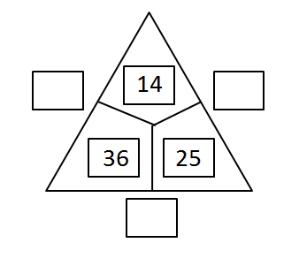  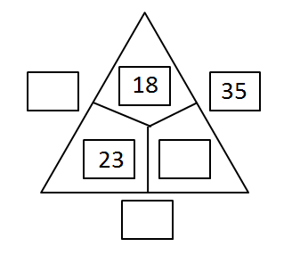  Finde eigene Rechendreiecke.  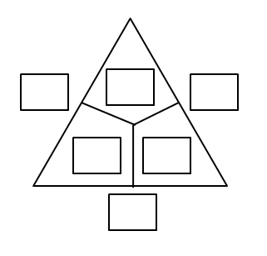  weitere Anregungen:  www.sinusprofil-bw.de  http://pikas.dzlm.de
2.1. Kommunizieren  1. eigene Denk- und Vorgehensweisen beschreiben  2. Lösungswege anderer nachvollziehen und verstehen  4. mathematische Fachbegriffe und Zeichen sachgerecht verwenden | 3.2.1.2 Rechenoperationen verstehen und beherrschen  (13) Gesetzmäßigkeiten in arithmetischen Mustern erkennen, beschreiben und fortsetzen: Zahlenfolgen, strukturierte Aufgabenfolgen  (14) arithmetische Muster selbst entwickeln, systematisch verändern und beschreiben

Zahlen und Operationen
5 Stunden (13. Woche)
Verlässliche Kopfrechenzeiten und regelmäßige Anregung durch Kopfgeometrie sind wichtige Aspekte im Prozess des Mathematiklernens.
Prozessbezogene Kompetenzen | Inhaltsbezogene Kompetenzen | Konkretisierung,  Vorgehen im Unterricht | Ergänzende Hinweise, Arbeitsmittel, Organisation, Verweise
Die Schülerinnen und Schüler können |  | Verschiedene Knobelaufgaben anbieten  Strategien zum Lösen gemeinsam erarbeiten und in der Folge immer wieder verschiedene Knobelaufgaben bearbeiten  Rückwärtsarbeiten  Ich denke mir eine Zahl, addiere 2,  subtrahiere 8 und erhalte 28.  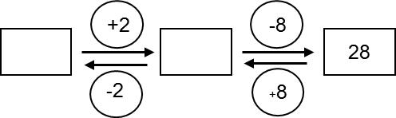  Vorwärtsarbeiten  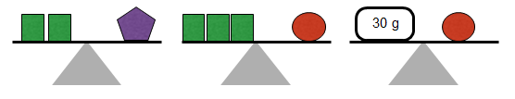  Kombiniertes Vorwärts- und Rückwärtsarbeiten  Wie kann man genau 6 Liter Wasser vom Bach holen, wenn man, um zu messen, ein 4-Liter- und ein 9-Liter Gefäß hat?  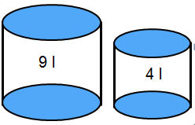  Systematisches Probieren  Wie viele Pentominos  findest du? | Zum Beispiel:  23 - = 10  - = 8  Auf einem Parkplatz stehen Autos und Fahrräder. Lisa zählt 22 Reifen.  Zahlenrätsel: Ich denke mir eine Zahl, addiere 4, multipliziere mit 2 und erhalte 16.  16  Rechendreieck1  Rechendreieck 2  Rechendreieck 3  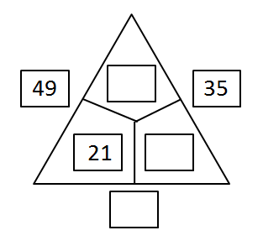  Rechendreieck 4  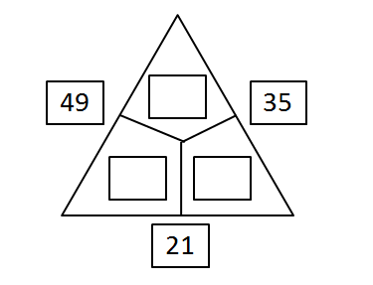  Rechendreieck 5  Setze die Zahlen 6, 49,18,37, 13, 43 passend ein.  weitere Anregungen:  www.sinusprofil-bw.de  http://pikas.dzlm.de
2.1. Kommunizieren  1. eigene Denk- und Vorgehensweisen beschreiben  2. Lösungswege anderer nachvollziehen und verstehen  5. Aufgaben gemeinsam bearbeiten  2.2. Argumentieren  1. Fragen stellen, Vermutungen äußern  2. mathematische Zusammenhänge erkennen und beschreiben  3. eigene Denk- und Lösungswege begründen  2.3 Problemlösen  1. mathematische Kenntnisse, Fähigkeiten und Fertigkeiten der Bearbeitung problemhaltiger Aufgaben anwenden  2. Lösungsstrategien entwickeln  3. Lösungsstrategien (zum Beispiel systematisches Probieren) nutzen | 3.2.1.3 In Kontexten rechnen  (10) Knobelaufgaben durch Probieren lösen (zum Beispiel ungeordnetes und systematisches Probieren)

Größen und Messen; Zahlen und Operationen
10 Stunden (14.-15. Woche)
Verlässliche Kopfrechenzeiten und regelmäßige Anregung durch Kopfgeometrie sind wichtige Aspekte im Prozess des Mathematiklernens.
Prozessbezogene Kompetenzen | Inhaltsbezogene Kompetenzen |  | Konkretisierung,  Vorgehen im Unterricht | Ergänzende Hinweise, Arbeitsmittel, Organisation, Verweise
Die Schülerinnen und Schüler können |  |  | Vorerfahrungen aufgreifen  Wiederholung:  1 Jahr hat 12 Monate  1 Monat hat 30 Tage  1 Tag hat 24 Stunden  1 Stunde hat 60 Minuten  Uhrzeiten bestimmen und notieren,  Möglicher Impuls:  Wie viel Zeit ist vergangen, wenn der große/kleine Zeiger von einer Zahl zur nächsten „gegangen“ ist?  Zeitspannen, auch handelnd bestimmen  $\frac{1}{2}h, \frac{1}{4}h, \frac{3}{4}h, 1\frac{1}{2}h$  - Erarbeitung:  1 Minute hat 60 Sekunden | Verschiedene Messgeräte verwenden: zum Beispiel  Kalender (Tages-, Wochen-, Monats-, Jahreskalender)  Klärung: 13:00 Uhr <-> 1:00 Uhr  analoge Uhr, digitale Uhr  Lernuhr  Schreibweise: 14:20 Uhr  Sprechweise: vierzehn Uhr zwanzig  Sprechweise:  eine halbe Stunde  Stoppuhr
2.1. Kommunizieren  4. mathematische Fachbegriffe und Zeichen sachgerecht verwenden  2.3 Problemlösen  2. Lösungsstrategien entwickeln  3. Lösungsstrategien (z.B. systematisches Probieren) nutzen  4. Zusammenhänge erkennen und nutzen  2.2. Argumentieren  2. mathematische Zusammenhänge erkennen und beschreiben | 3.2.3.1 Größenvorstellungen besitzen  (2) mit geeigneten Einheiten in dem Größenbereich Zeit messen (Jahr, Monat, Woche, Tag, h, min, s)  (6) unterschiedliche Messgeräte sachgerecht nutzen  (3) Größenangaben in unterschiedlichen Schreibweisen darstellen und Größenangaben in benachbarte Einheiten umwandeln  (4) im Alltag vorkommende einfache Bruchzahlen $\left(\frac{1}{4},\frac{1}{2},\frac{3}{4}, 1\frac{1}{2}\right)$ in Verbindung mit Größenangaben nutzen
2.1 Kommunizieren  1. eigene Denk- und Vorgehensweisen beschreiben  2. Lösungswege anderer nachvollziehen und verstehen  5. Aufgaben gemeinsam bearbeiten  2.2. Argumentieren  1. Fragen stellen, Vermutungen äußern  2. mathematische Zusammenhänge erkennen und beschreiben  3. eigene Denk- und Lösungswege begründen  2.3. Problemlösen  1. mathematische Kenntnisse, Fähigkeiten und Fertigkeiten bei der Bearbeitung problemhaltiger Aufgaben anwenden  2.4. Modellieren  1. die relevanten Informationen aus Sachtexten und anderen Darstellungen der Lebenswirklichkeit entnehmen | 3.2.3.2 Größen in Sachsituationen anwenden  (1) wichtige Bezugsgrößen aus ihrer Erfahrungswelt zum Lösen von Sachproblemen heranziehen  (2) Größenangaben aus Darstellungen der realen Welt entnehmen, dokumentieren und deuten (Tabelle, Bilder, Texte)  (3) Sachprobleme aus ihrer Erfahrungswelt lösen  (6) eigene Sachaufgaben erfinden | 3.2.1.3 In Kontexten rechnen  (1) Sachaufgaben strukturieren, systematisch variieren, lösen und Ergebnisse auf Plausibilität prüfen  (2) Aufgaben zu Sachsituationen finden, erstellen und mit mathematischen Mitteln lösen  (4) mathematische Darstellungen (Zeichnungen, Tabellen) zur Lösung nutzen | Den Kindern Möglichkeiten geben, in ihrer Erfahrungs- und Umwelt mathematisch relevante Sachsituationen zum Größenbereich Zeit zu entdecken und zu lösen.  Eigene Rechengeschichten schreiben, skizzieren, präsentieren und darüber sprechen.  Hilfsmittel zur Lösung:  Skizzen, Tabellen, … | An die Vorerfahrungen anknüpfen  Wechselseitige Übersetzung:  Text  Handlung  Sprache  Zeichnung  Zahlensatz  L BO, PG

Zahlen und Operationen
10 Stunden (16. – 17. Woche)
Verlässliche Kopfrechenzeiten und regelmäßige Anregung durch Kopfgeometrie sind wichtige Aspekte im Prozess des Mathematiklernens.
Prozessbezogene Kompetenzen | Inhaltsbezogene Kompetenzen | Konkretisierung,  Vorgehen im Unterricht | Ergänzende Hinweise, Arbeitsmittel, Organisation, Verweise
Die Schülerinnen und Schüler können |  | Anknüpfen an Woche 3 bis 6, wie zum Beispiel Strukturen erkennen, sich über Eigenschaften und Beziehungen austauschen, …  Vertiefung der Addition unter besonderer Berücksichtigung des geschickten Rechnens und Hinführung zur schriftlichen Addition  Möglicher Impuls:  Erkläre deinen Rechenweg. | Welche Aufgaben bieten sich an?  z.B.:  423 + 100  423 + 120  423 + 126  516 + 243  516 + 200  716 + 40  756 + 3  99 + 351  99 + 1  100 + 350  Erklärungen auch mit Hilfe von Material, wie z.B. Plättchen, Stellenwerttafel, Mehrsystemblöcke, Zahlenstrahl, …
2.1 Kommunizieren  1. eigene Denk- und Vorgehensweisen beschreiben  2. Lösungswege anderer nachvollziehen und verstehen  4. mathematische Fachbegriffe und Zeichen sachgerecht verwenden  5. Aufgaben gemeinsam bearbeiten  2.2 Argumentieren  1. Fragen stellen, Vermutungen äußern  2. mathematische Zusammenhänge erkennen und beschreiben  3. eigene Denk- und Lösungswege begründen  2.3. Problemlösen  4. Zusammenhänge erkennen und nutzen | 3.2.1.2 Rechenoperationen verstehen und beherrschen  (2) in der Grundrechenart Addition zwischen den Darstellungsebenen wechselseitig übersetzen (Handlung, Sprache, Zeichnung, Zahlensatz)  (3) Aufgaben zur Addition lösen  (5) strategische Werkzeuge des Zahlenrechnens im erweiterten Zahlenraum anwenden und aufgabenadäquat nutzen, sowie eigene halbschriftliche Lösungswege im erweiterten Zahlenraum entwickeln und notieren:  zerlegen und zusammensetzen  Analogien bilden  von Hilfsausgaben ableiten  Aufgaben verändern  Tauschaufgaben  (6) eigene Rechenwege beschreiben und begründen  (7) verschiedene Rechenwege untersuchen, vergleichen und bewerten  (8) fehlerhafte Strategien bei Rechenfehlern aufspüren (Rechenfehler finden, erklären und korrigieren)
 | (9) schriftliches Verfahren der Addition verstehen | - Handlung mit Material  - an der Handlung orientierte Sprechweise  - parallel dazu Notation  Mögliche Impulse zur Addition ohne Übertrag:  Stelle die Zahl 152 mit Mehrsystemblöcken dar.  Lege die Zahl 213 mit Mehrsystemblöcken darunter.  Trage die Zahlen in die Stellenwerttafel ein.  Addiere die Zahlen. | Die Kinder entdecken das schriftliche Verfahren der Addition auf der Grundlage von Handlungen.  Mehrsystemblöcke (Hunderterplatten, Zehnerstangen, Einerwürfel), Stellenwerttafel  Schrittigkeit:  - Addition ohne Übertrag  - Addition mit Übertrag  152  + 213  Sprechweise:  3 Einer plus 2 Einer gleich 5 Einer  1 Zehner plus 5 Zehner gleich 6 Zehner  2 Hunderter plus 1 Hunderter gleich 3 Hunderter  Erst Einer, dann Zehner, dann Hunderter.
 |  | Mögliche Impulse zur Addition mit einem Übertrag:  Stelle die Zahl 267 mit Mehrsystemblöcken dar.  Lege die Zahl 315 mit Mehrsystemblöcken darunter.  Trage die Zahlen in die Stellenwerttafel ein.  Addiere die Zahlen.  Was fällt dir auf? | 267  + 315  Sprechweise:  5 Einer plus 7 Einer gleich 12 Einer  Problematik der Einzelsummen, die größer als 10 sind, thematisieren und gemeinsam mit den Kindern klären.  Bezug zwischen Bündelung und Übertragen herstellen.  186  + 437
 |  | Mögliche Impulse zur Addition mit mehreren Überträgen:  Stelle die Zahl 186 mit Mehrsystemblöcken dar.  Lege die Zahl 437 mit Mehrsystemblöcken darunter.  Trage die Zahlen in die Stellenwerttafel ein.  Addiere die Zahlen.  Was fällt dir auf? | Sprechweise:  7 Einer plus 6 Einer gleich 13 Einer  Problematik der Einzelsummen, die größer als 10 sind, thematisieren und gemeinsam mit den Kindern klären.  Bezug zwischen Bündelung und Übertragen herstellen.  Sprechweise und Schreibweise zur Addition sind dem Beispielcurriculum angehängt.
 | (10) schriftliches Verfahren der Addition geläufig ausführen und anwenden | Welche Aufgaben bieten sich zum produktiven Üben an?  Mögliche Impulse:  Addiere zwei dreistellige Zahlen, so dass kein Übertrag entsteht.  Addiere zwei dreistellige Zahlen, so dass ein Übertrag entsteht.  Addiere zwei dreistellige Zahlen, so dass zwei Überträge entstehen.

Raum und Form
10 Stunden (18. – 19. Woche)
Verlässliche Kopfrechenzeiten und regelmäßige Anregung durch Kopfgeometrie sind wichtige Aspekte im Prozess des Mathematiklernens.
Prozessbezogene Kompetenzen | Inhaltsbezogene Kompetenzen |  | Konkretisierung,  Vorgehen im Unterricht | Ergänzende Hinweise, Arbeitsmittel, Organisation, Verweise
Die Schülerinnen und Schüler können |  |  | Welche Kenntnisse bringen die Kinder aus Klasse 2 mit?  Wiederholung:  Wo entdeckst du Würfel?  Bringe Würfel mit.  Welche Eigenschaften hat der Würfel? Beschreibe.  Mögliche Impulse zur Herstellung von Würfelnetzen:  Ein Würfel besteht aus sechs Quadraten. Wie können diese angeordnet sein, damit ein Würfel gebaut werden kann?  Findet ihr alle möglichen Würfelnetze?  Vergleicht.  Sind die Würfelnetze gleich?  Wenn ja, warum?  Wenn nein, warum nicht?  Aus Würfelnetzen Flächenmodelle herstellen und Würfelgebäude bauen.  Würfelgebäude bauen:  - frei  - nach Vorlage, zum Beispiel Bild, Bauplan  Würfelgebäude untersuchen und beschreiben, auch von unterschiedlichen Positionen/Perspektiven (von links, von rechts von oben…)  Welche Begriffe benötigen die Kinder, um Lagebeziehungen zu beschreiben? | Begriffe:  Würfel, Würfelnetz  Ecke, Kante, Fläche  Klärung der Begriffe  Taktil erfassen, z.B.: Die Ecke ist spitz. Die Fläche ist glatt.  Tonpapier, Fotokarton  Bewusstsein schaffen für gedrehte und gespiegelte Würfelnetze  Somawürfel  Klärung:  Bei einem Würfelgebäude liegen Flächen immer aneinander.  Wiederholung der Begriffe:  rechts, ist rechts von, links, ist links von, ist über, ist unter, ist auf, ist hinter, ist vor  liegt auf, sind drei übereinander, zwei Würfel liegen hintereinander, von oben/von unten, von links/von rechts, von vorne/von hinten gesehen…  Begriffe in einem Wortspeicher gemeinsam erarbeiten und sammeln.  Gegebenenfalls Satzbausteine erarbeiten und anwenden.  L MB
2.1. Kommunizieren  1. eigene Denk- und Vorgehensweisen beschreiben  2. Lösungswege anderer nachvollziehen und verstehen  3. Lösungswege anderer gemeinsam reflektieren  4. mathematische Fachbegriffe und Zeichen sachgerecht verwenden | 3.2.2.2 Geometrische Figuren erkennen, benennen und darstellen  (5) Würfel erkennen und benennen, auch in ihrer Erfahrungswelt  (6) Würfel beschreiben, untersuchen  (7) Würfel herstellen (zum Beispiel Flächenmodell)  (8) Würfelnetze (zum Beispiel durch Abwickeln) herstellen, zeichnen und untersuchen | 3.2.2.1 Sich im Raum orientieren  (2) räumliche Konfigurationen in verschiedenen Positionen beschreiben, Zusammenhänge erkennen und Perspektivwechsel durchführen  (3) sich räumliche Konfigurationen vorstellen und in Gedanken damit operieren (zum Beispiel Würfelbauten)  (4) geometrische Probleme mit Hilfe ihres räumlichen Vorstellungsvermögens lösen (zwei- und dreidimensionale Darstellungen von Bauwerken in Beziehung setzen, nach Vorlage bauen, Baupläne erstellen)

Zahlen und Operationen; Raum und Form
15 Stunden (20. – 22. Woche)
Verlässliche Kopfrechenzeiten und regelmäßige Anregung durch Kopfgeometrie sind wichtige Aspekte im Prozess des Mathematiklernens.
Prozessbezogene Kompetenzen | Inhaltsbezogene Kompetenzen | Konkretisierung,  Vorgehen im Unterricht | Ergänzende Hinweise, Arbeitsmittel, Organisation, Verweise
Die Schülerinnen und Schüler können |  | Anknüpfen an Woche 3 bis 6, wie zum Beispiel Strukturen erkennen, sich über Eigenschaften und Beziehungen austauschen, …  Vertiefung der Subtraktion unter besonderer Berücksichtigung des geschickten Rechnens und Hinführung zur schriftlichen Subtraktion  Möglicher Impuls:  Erkläre deinen Rechenweg. | Welche Aufgaben bieten sich an?  z.B.:  423 - 100  423 - 120  423 - 122  516 - 243  516 - ….3  513 - 40  473 - 200  351 – 99  351 – 100 + 1  Erklärungen auch mit Hilfe von Material, wie z.B. Plättchen, Stellenwerttafel, Mehrsystemblöcke, Zahlenstrahl, …
2.1 Kommunizieren  1. eigene Denk- und Vorgehensweisen beschreiben  2. Lösungswege anderer nachvollziehen und verstehen  4. mathematische Fachbegriffe und Zeichen sachgerecht verwenden  5. Aufgaben gemeinsam bearbeiten  2.2 Argumentieren  1. Fragen stellen, Vermutungen äußern  2. mathematische Zusammenhänge erkennen und beschreiben  3. eigene Denk- und Lösungswege begründen  2.3. Problemlösen  4. Zusammenhänge erkennen und nutzen | 3.2.1.2 Rechenoperationen verstehen und beherrschen  (2) in der Grundrechenart Subtraktion zwischen den Darstellungsebenen wechselseitig übersetzen (Handlung, Sprache, Zeichnung, Zahlensatz)  (3) Aufgaben zur Subtraktion lösen  (5) strategische Werkzeuge des Zahlenrechnens im erweiterten Zahlenraum anwenden und aufgabenadäquat nutzen, sowie eigene halbschriftliche Lösungswege im erweiterten Zahlenraum entwickeln und notieren:  zerlegen und zusammensetzen  Analogien bilden  von Hilfsausgaben ableiten  Aufgaben verändern  Tauschaufgaben  (6) eigene Rechenwege beschreiben und begründen  (7) verschiedene Rechenwege untersuchen, vergleichen und bewerten  (8) fehlerhafte Strategien bei Rechenfehlern aufspüren (Rechenfehler finden, erklären und korrigieren)
 | (9) schriftliches Verfahren der Subtraktion verstehen | Handlung mit Material  an der Handlung orientierte Sprechweise parallel dazu Notation  Mögliche Impulse zur Subtraktion ohne Übertrag:  Stelle die Zahl 368 mit Mehrsystemblöcken dar.  Nimm 213 davon weg.  Trage die Zahlen in die Stellenwerttafel ein.  Subtrahiere die Zahlen. | Die Kinder entdecken das schriftliche Verfahren der Subtraktion auf der Grundlage von Handlungen.  Mehrsystemblöcke (Hunderterplatten, Zehnerstangen, Einerwürfel), Stellenwerttafel  Schrittigkeit:  - Subtraktion ohne Übertrag  - Subtraktion mit Übertrag  Sprechweise und Schreibweise zum Abzieh- und Ergänzungsverfahren sind dem Beispielcurriculum angehängt.  Erst Einer, dann Zehner, dann Hunderter.
 |  | Mögliche Impulse zur Subtraktion mit einem Übertrag:  Stelle die Zahl 563 mit Mehrsystemblöcken dar.  Nimm 315 davon weg.  Trage die Zahlen in die Stellenwerttafel ein.  Subtrahiere die Zahlen.  Was fällt dir auf? | Bezug zwischen Entbündeln und Übertragen herstellen: Ich tausche, ich wechsle, ich entbündele, …
 |  | Mögliche Impulse zur Subtraktion mit mehreren Überträgen:  Stelle die Zahl 913 mit Mehrsystemblöcken dar.  Nimm 437 davon weg.  Trage die Zahlen in die Stellenwerttafel ein.  Subtrahiere die Zahlen.  Was fällt dir auf? | Bezug zwischen Entbündeln und Übertragen herstellen: Ich tausche, ich wechsle, ich entbündele, …
 | (10) schriftliches Verfahren der Subtraktion geläufig ausführen und anwenden  (4) Zusammenhänge zwischen Rechenoperationen und Umkehroperationen (Umkehraufgabe) verstehen und beim Kontrollieren von Lösungen anwenden | Welche Aufgaben bieten sich zum produktiven Üben an?  Mögliche Impulse:  Subtrahiere zwei dreistellige Zahlen, so dass kein Übertrag entsteht.  Subtrahiere zwei dreistellige Zahlen, so dass ein Übertrag entsteht.  Subtrahiere zwei dreistellige Zahlen, so dass zwei Überträge entstehen. | Thematisieren, wann schriftliches Subtrahieren sinnvoll ist und wann nicht: Aufgaben anschauen  Die Probe als Möglichkeit der Ergebniskontrolle einsetzen.
2.1 Kommunizieren  1. eigene Denk- und Vorgehensweisen beschreiben  2. Lösungswege anderer nachvollziehen und verstehen  3. Lösungswege anderer gemeinsam reflektieren  4. mathematische Fachbegriffe und Zeichen sachgerecht verwenden  2.2 Argumentieren  1. Fragen stellen, Vermutungen äußern  2. mathematische Zusammenhänge erkennen und beschreiben  3. eigene Denk- und Lösungswege begründen  4. Begründungen suchen (auch von Gesetzmäßigkeiten)  5. mathematische Aussagen und Lösungswege hinterfragen, auf Korrektheit prüfen | 3.2.2.3 Einfache geometrische Abbildungen erkennen, benennen und darstellen  (5) geometrische Muster erkennen, beschreiben und fortsetzen sowie systematisch verändern und selbst entwickeln (zum Beispiel Bandornamente) | Mögliche Impulse:  Setze das Muster fort.  Beschreibe das Muster.  Finde eigene Muster.  Verändere das Muster.  Finde die Regel./Beschreibe, warum es sich um ein Muster handelt. | F: Kunst/Werken, Deutsch  L MB  Mögliche Begriffe und Satzbausteine:  regelmäßig, immer wiederkehrend, wiederholt sich, immer gleich, …  Erst ein kleines rotes Dreieck, dann ein großes gelbes Dreieck, dann wieder ein kleines rotes Dreieck ….  Anwendung von Begriffen:  rechts, rechts von, links, links von, über, unter  Begriffe in einem Wortspeicher gemeinsam erarbeiten und sammeln.  Gegebenenfalls Satzbausteine erarbeiten und anwenden.  Musterbeispiele mit systematischer Variation sind dem Beispielcurriculum angehängt.

VERA 3; Zahlen und Operationen
5 Stunden (23. – 24. Woche)
Im zweiten Schulhalbjahr der Klasse 3 findet die Lernstandserhebung VERA 3 statt.

Verlässliche Kopfrechenzeiten und regelmäßige Anregung durch Kopfgeometrie sind wichtige Aspekte im Prozess des Mathematiklernens.
Prozessbezogene Kompetenzen | Inhaltsbezogene Kompetenzen | Konkretisierung,  Vorgehen im Unterricht | Ergänzende Hinweise, Arbeitsmittel, Organisation, Verweise
Die Schülerinnen und Schüler können |  | Substanzielle Aufgabenformate wie Zahlenmauern, Rechenketten, Rechendreiecke, strukturierte Päckchen, … ermöglichen durch operative Veränderungen das Entdecken von Mustern. | Zahlenfelder,  Dreieckzahlen, Quadratzahlen  Rechenquadrate mit Ohren  Magisches Quadrat  Weitere Anregungen:  www.sinusprofil-bw.de  pikas.dzml.de  iqb.hu-berlin.de
2.1. Kommunizieren  1. eigene Denk- und Vorgehensweisen beschreiben  2. Lösungswege anderer nachvollziehen und verstehen  4. mathematische Fachbegriffe und Zeichen sachgerecht verwenden  5. Aufgaben gemeinsam bearbeiten  2.2 Argumentieren  1. Fragen stellen, Vermutungen äußern  3. eigene Denk- und Lösungswege begründen  5. mathematische Aussagen und Lösungswege hinterfragen, auf Korrektheit prüfen  2.3. Problemlösen  4. Zusammenhänge erkennen und nutzen | 3.2.1.2 Zahldarstellungen und Zahlbeziehungen verstehen  (13) Gesetzmäßigkeiten in arithmetischen Mustern erkennen, beschreiben und fortsetzen: Zahlenfolgen, strukturierte Aufgabenfolgen  (14) arithmetische Muster selbst entwickeln, systematisch verändern und beschreiben

Größen und Messen; Zahlen und Operationen
10 Stunden (25. – 26. Woche)
Verlässliche Kopfrechenzeiten und regelmäßige Anregung durch Kopfgeometrie sind wichtige Aspekte im Prozess des Mathematiklernens.
Prozessbezogene Kompetenzen | Inhaltsbezogene Kompetenzen |  | Konkretisierung,  Vorgehen im Unterricht | Ergänzende Hinweise, Arbeitsmittel, Organisation, Verweise
Die Schülerinnen und Schüler können |  |  | Den Kindern Möglichkeiten geben, in ihrer Erfahrungs- und Umwelt mathematisch relevante Sachsituationen zu entdecken – auch aus digitalen Medien.  Die Kinder finden Rechengeschichten in unterschiedlichen Kontexten.  Sie entnehmen wichtige mathematische Informationen aus einem Text oder Bild.  Mögliche Impulse:  Schreibe eine Rechengeschichte.  Welche Angaben sind wichtig? Unterstreiche./Markiere.  Welche Informationen kannst du aus der Tabelle/der Zeichnung/dem Diagramm entnehmen?  Stelle deinen Lösungsweg verständlich dar./Erkläre deinen Lösungsweg.  Wie bist du vorgegangen?  Welche Darstellung hat dir geholfen?  Fermi-Aufgaben bieten den Kindern vielfältige Lernerfahrungen und ermöglichen eine natürliche Differenzierung. | An die Vorerfahrungen zu den Größenbereichen Zeit, Geldwerte und Längen anknüpfen  Wechselseitige Übersetzung:  Text  Handlung  Sprache  Zeichnung  Zahlensatz  Fachbezug: Sachunterricht  L BNE, BO, BTV, MB, VB  Für die Kinder geeignete Fermi-Aufgaben auswählen.
2.1 Kommunizieren  1. eigene Denk- und Vorgehensweisen beschreiben  2. Lösungswege anderer nachvollziehen und verstehen  5. Aufgaben gemeinsam bearbeiten  2.2. Argumentieren  1. Fragen stellen, Vermutungen äußern  2. mathematische Zusammenhänge erkennen und beschreiben  3. eigene Denk- und Lösungswege begründen  2.3. Problemlösen  1. mathematische Kenntnisse, Fähigkeiten und Fertigkeiten bei der Bearbeitung problemhaltiger Aufgaben anwenden  2.4. Modellieren  1. die relevanten Informationen aus Sachtexten und anderen Darstellungen der Lebenswirklichkeit entnehmen | 3.2.3.2 Größen in Sachsituationen anwenden  (1) wichtige Bezugsgrößen aus ihrer Erfahrungswelt zum Lösen von Sachproblemen heranziehen  (2) Größenangaben aus Darstellungen der realen Welt entnehmen, dokumentieren und deuten (Tabelle, Bilder, Texte)  (3) Sachprobleme aus ihrer Erfahrungswelt lösen  (6) eigene Sachaufgaben erfinden | 3.2.1.3 In Kontexten rechnen  (1) Sachaufgaben strukturieren, systematisch variieren, lösen und Ergebnisse auf Plausibilität prüfen  (2) Aufgaben zu Sachsituationen finden, erstellen und mit mathematischen Mitteln lösen  (4) mathematische Darstellungen (Zeichnungen, Diagramme, Tabellen, Skalen) zur Lösung nutzen und präsentieren (zum Beispiel Tafel, Plakat, Computer…)  (5) mathematische Darstellungen in Sachkontexte übersetzen  (6) mathematische Darstellungen in andere Darstellungen übertragen und miteinander vergleichen

Zahlen und Operationen
5 Stunden (27. Woche)
Verlässliche Kopfrechenzeiten und regelmäßige Anregung durch Kopfgeometrie sind wichtige Aspekte im Prozess des Mathematiklernens.
Prozessbezogene Kompetenzen | Inhaltsbezogene Kompetenzen | Konkretisierung,  Vorgehen im Unterricht | Ergänzende Hinweise, Arbeitsmittel, Organisation, Verweise
Die Schülerinnen und Schüler können |  | Mögliche Impulse:  Sterne basteln  Wir haben drei verschiedene Farben und zwei verschiedene Formen.  Bastle/Zeichne alle möglichen Sterne.  Vergleicht eure Dokumentationen.  Wie könnt ihr sicher sein, alle Ergebnisse gefunden zu haben? | F: Kunst/Werken  Mögliche Varianten:  Kleidung kombinieren: zum Beispiel T-Shirt, Hose, Mütze  Geschenke verpacken  Mögliche Differenzierungen: Erweitern durch weitere Farben, Formen, Kleidungsstücke (z.B. Schuhe, Schal,…)
2.1. Kommunizieren  1. eigene Denk- und Vorgehensweisen beschreiben  2. Lösungswege anderer nachvollziehen und verstehen  5. Aufgaben gemeinsam bearbeiten  2.2. Argumentieren  1. Fragen stellen, Vermutungen äußern  2. mathematische Zusammenhänge erkennen und beschreiben  3. eigene Denk- und Lösungswege begründen  2.5 Darstellen  3. Darstellungen miteinander vergleichen und bewerten | 3.2.1.3 In Kontexten rechnen  (9) einfache kombinatorische Aufgaben handelnd, zeichnerisch oder rechnerisch lösen (zum Beispiel mit und ohne Zurücklegen, mit und ohne Beachtung der Reihenfolge)

Anhang:

Formen und Sprechweisen der schriftlichen Addition und schriftlichen Subtraktion:

Schriftliche Addition:
7 Einer plus 6 Einer gleich 13 Einer, schreibe 3 Einer, übertrage 1 Zehner
186
+ 437
1 1
623
1 Zehner plus 3 Zehner plus 8 Zehner gleich 12 Zehner, schreibe 2 Zehner, übertrage 1 Hunderter
1 Hunderter plus 4 Hunderter plus 1 Hunderter gleich 6 Hunderter, schreibe 6 Hunderter

Schriftliche Subtraktion:

Bei der schriftlichen Subtraktion sind zwei Aspekte zu beachten:
1. die Art der Differenzbildung (Abziehen oder Ergänzen) und
2. bei Aufgaben mit Zehnerüberschreitung die Art der Übertragsbildung (Entbündeln oder Erweitern).

Mögliche Sprechweisen bei der Differenzbildung:
368
- 213
155
Abziehen: Ergänzen:
8 Einer minus 3 Einer gleich 5 Einer 3 Einer plus 5 Einer gleich 8 Einer
6 Zehner minus 1 Zehner gleich 5 Zehner 1 Zehner plus 5 Zehner gleich 6 Zehner
3 Hunderter minus 2 Hunderter gleich 1 Hunderter 2 Hunderter plus 1 Hunderter gleich 3 Hunderter

Mögliche Sprechweisen zum Entbündeln abhängig von der Übertrags- und Differenzbildung:
563
- 315

248

1. | 2.
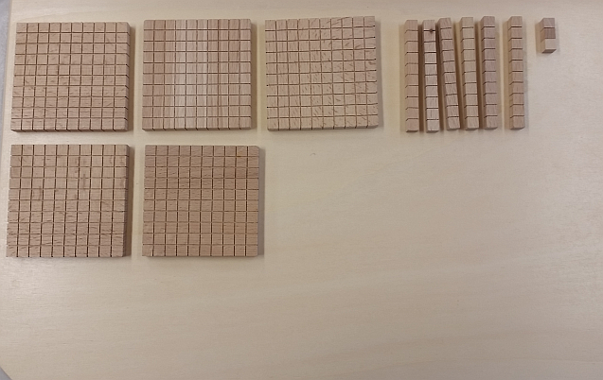 | 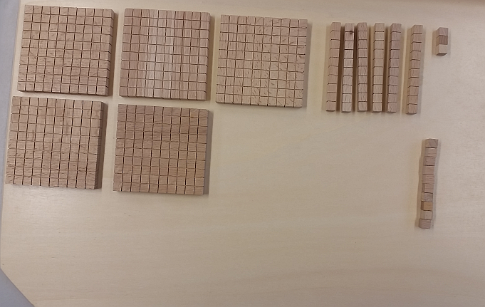
3. | 4.
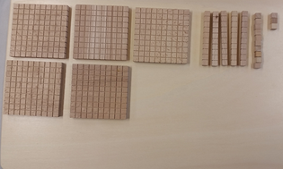 | 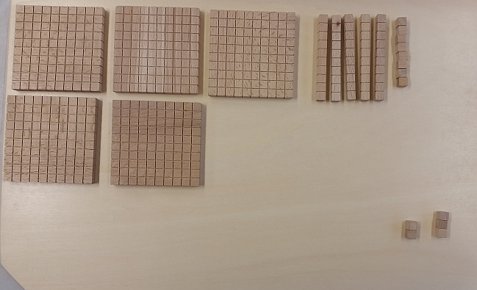
5. | 6.
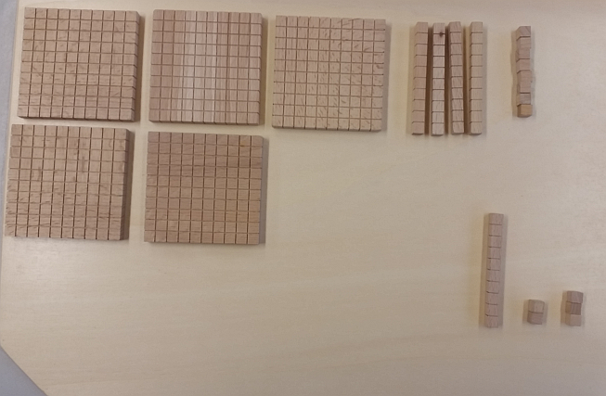 | 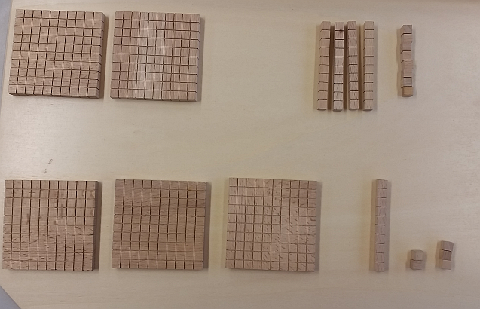

mit Abziehen:  3 Einer minus 5 Einer, geht nicht  Ich entbündele einen Zehner und habe dafür 10 Einer.  Ich habe jetzt einen Zehner weniger, also 5 Zehner.  13 Einer minus 5 Einer gleich 8 Einer  5 Zehner minus 1 Zehner gleich 4 Zehner  5 Hunderter minus 3 Hunderter gleich 2 Hunderter | mit Ergänzen:  5 Einer kann ich nicht zu 3 Einern ergänzen  Ich entbündele einen Zehner und habe dafür 10 Einer.  Ich habe jetzt einen Zehner weniger, also 5 Zehner.  Nun rechne ich 5 Einer plus 8 Einer gleich 13 Einer.  1 Zehner plus 4 Zehner gleich 5 Zehner  3 Hunderter plus 2 Hunderter gleich 5 Hunderter | 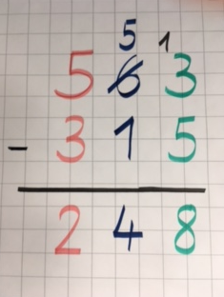

Musterbeispiele mit systematischer Variation: (zu den Wochen 20 bis 22)

Muster: | Mögliche Veränderungen:
 | 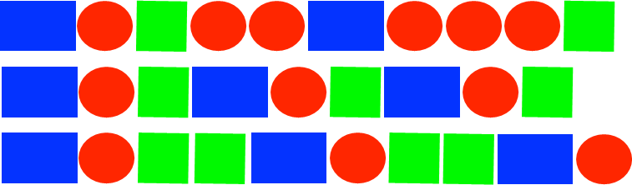
 | 